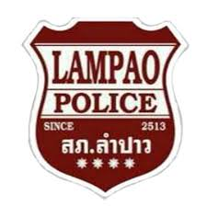
ของบริจาค
สภ.ลำปาว ภ.จว.กาฬสินธุ์
ว/ด/ป/  ที่ได้รับบริจาค | รายการ
ต.ค.67 | ไม่มีของบริจาค
พ.ย.67 | ไม่มีของบริจาค
ธ.ค.67 | ไม่มีของบริจาค
ม.ค.68 | ไม่มีของบริจาค
ก.พ.68 | ไม่มีของบริจาค
มี.ค.68 | ไม่มีของบริจาค

พันตำรวจตรี
( ณัฐพงศ์ บึงบัว )
สารวัตรสถานีตำรวจภูธรลำปาว

